夏涛个人信息
姓 名 | 夏涛 | 性 别 | 男 | 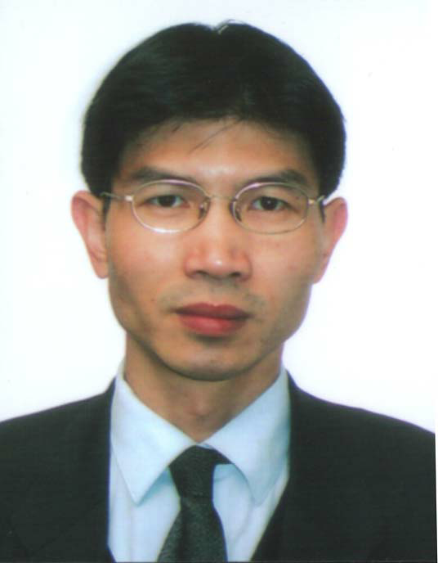
籍 贯 | 安徽 | 出生年月 | 1965年 2月23 日
职 称 | 教授 | 政治面貌 | 群众
专 业 | 分子生物学、遗传学 | 职 务 | Principle Investigator
导师类别 | 博士生导师 | 学历、学位 | 研究生、博士
课 题 组 | 植物与微生物生物技术
工作信息 | 生物工程学部
隶属单位 | 齐鲁工业大学
通讯地点 | 山东省济南市长清区大学路3501号食工楼A座509室 Email：txia@qlu.edu.cn
学习、工作简历：
1991年在华中农业大学获植物遗传育种方向博士学位。先后在厦门大学生命科学院（讲师、副教授）、香港科技大学生物化学系（访问学者）、日本三菱公司植物工学研究所（博士后研究员）、日本国家农业研究中心（STA Fellowship研究员）、加拿大多伦多大学植物系（博士后研究员）、华中农业大学植物科学技术学院（兼职教授、博士生导师）、华东师范大学生命科学院（教授、博士生导师）及数家生物技术公司从事科研、教学、生物技术产品开发工作。2008年5月起任齐鲁工业大学精英人才特聘教授。
主要研究方向：
1，植物基因组学、分子生物学与遗传工程
2，微生物基因组学与遗传工程、土壤微生物与土壤修复、植物-微生物互作
3，植物化合物与人体健康（功能农业）
4，植物生物质转化
讲授本科生课程：
遗传学，植物生物技术，科技发展与学科专业概论
讲授研究生课程：
遗传学进展，生物组学
纵向课题：
先后主持、承担国家自然科学基金、国家重点研发计划、山东省自然科学基金、上海市科委重大研发计划等项目。
横向课题：
先后主持企业委托的天然产物与人体健康、功能食品、土壤修复等项目。
主要论文：
以第一或通讯作者发表SCI论文40余篇。近三年主要论文：
LIU Xing-wang, XU Tian-yu, WANG Xiao-han, Ma Hai-zheng, XIA Tao*, The combined application of γ-PGA producing bacteria (Bacillus amyloliquefaciens) and Biochar reduced the content of heavy metals and improved the quality of tomato (Solanum lycopersicum L.), Environmentai Sciencs and Pollution Research, 2022, https://doi.org/10.1007/s11356-022-21842-2
Shengkui Zhang†, Zhiqiang Xia†, Can Li, Xiaohan Wang, Xianqin Lu, Wenqing Zhang, Haizhen Ma, Xincheng Zhou, Weixiong Zhang,Tingting Zhu, Pandao Liu, Guodao Liu, Wenquan Wang*, Tao Xia*, Chromosome-scale genome assembly provides insights into speciation of allotetraploid and massive biomass accumulation of elephant grass (Pennisetum purpureum Schum.), Mol Ecol Resour. 2022, 100:1–16.
Haizhen Ma, Panpan Li, Xingwang Liu, Can Li, Shengkui Zhang, Xiaohan Wang and Xia Tao*, Poly-γ-glutamic acid enhanced the drought resistance of maize by improving photosynthesis and affecting the rhizosphere microbial community, BMC Plant Biology,2022,22:11
Lu Xianqin, Zhang Yuqing, Chen Jian, Zhang Daolei, Dong Cuihua, Zhiqiang Pang, Xia Tao*, Preparation of tailored lignin nanospheres with specific size and tunable structure by self-assembly of lignin from corn straw, Industrial Crops&Products, 2021,172:113993
Can Li, Tianyu Xu, Xingwang Liu, Xiaohan Wang, Tao Xia*, The expression of β-glucosidase during natto fermentation increased the active isoflavone content, Food Bioscience, 2021,43:101286
Can Li†, Geyu Dong†, Meng Bian, Xinli Liu, Jing Gong, Jingxin Hao, WenquanWang, Kaimian Li,Wenjun Ou, Tao Xia*, Brewing rich 2-phenyl ethanol beer from cassava and its producing metabolisms in yeast, J Sci Food Agric, 2021,101(10):4050-4058
Wenqing Zhang†, Shengkui Zhang†, Xianqin Lu, Can Li, Xingwang Liu, Geyu Dong, Tao Xia*, Tissue-specific Transcriptome analysis reveals lignocellulose synthesis regulation in elephant grass(Pennisetum purpureum Schum), BMC Plant Biology, 2020,20:528
Xiaohan Wang, Geyu Dong, Xingwang Liu, Shengkui Zhang, Can Li, Xianqin Lu, Tao Xia*, Poly-γ-glutamic acid-producing bacteria reduced Cd uptake and effected the rhizosphere microbial communities of lettuce, Journal of Hazardous Materials, 2020, 398:123146
Xianqin Lu, Jian Chen, Junhua Lu, Shouguo Wang, Tao Xia*, Monosaccharides and carbon nanosphere obtained by acidic concentrated LiBr treatment of raw crop residues via optimizing the synthesis process, Bioresour Technol, 2020,310:123522.
Xianqin Lu, Xingwang Liu, Wenqing Zhang, XiaohanWang, Shouguo Wang, Tao Xia*, The residue from the acidic concentrated lithium bromide treated crop residue as biochar to remove Cr(VI), Bioresour Technol, 2020,296:122348
Xianqin Lu, Can Li, Shengkui Zhang, Xiaohan Wang, Wenqing Zhang, Shouguo Wang, Tao Xia*, Enzymatic sugar production from elephant grass and reed straw through pretreatments and hydrolysis with addition of thioredoxin-His-S, Biotechnol Biofuels, 2019, 12:297
专著：
植物生殖遗传学（现代遗传学丛书），科学出版社，1995年第一版，2010年再版（合著）
发明专利：
以第一发明人获国家发明专利授权21项。近三年主要发明专利：
夏涛; 马海珍; 李灿，γ-聚谷氨酸在植物中异源合成提高植物抗逆性和产量的方法，CN113512562B
夏涛; 王晓菡，具有降低蔬菜重金属含量、提高蔬菜质量的功能菌株W25及应用，CN113337418B
夏涛; 卢宪芹; 张雨晴; 刘玮; 王守国，一种利用热等离子体制备生物炭的方法及应用，CN113980696A
夏涛; 卢宪芹，一种纳米炭球的制备方法和应用，CN111484000B
夏涛; 王晓菡，具有降低蔬菜重金属含量、提高蔬菜质量的功能菌株及应用，CN111718870B
夏涛; 王晓菡; 李灿; 刘兴旺; 赵观乐，一种用于发酵豌豆纳豆的枯草芽孢杆菌及其应用，CN111154674A夏涛; 董格宇; 李灿; 张圣奎，一种上面发酵型干木薯啤酒的制备方法，CN110184143A
夏涛; 董格宇; 李灿; 张圣奎，一种鲜木薯啤酒的制备方法，CN110184146A
科研获奖：
夏涛等，荞麦提取物(富含肌醇、总黄酮)，上海市高新技术成果转化项目A级，2009(获奖编号201306258)
夏涛等,利用生物发酵工程制备的纳豆，上海市高新技术成果转化项目B级,2009年(获奖编号200909616)
夏涛等,利用生物发酵工程以鹰嘴豆为原料制备纳豆,上海市高新技术成果转化项目B级,2013年(获奖编号201306332)
人才称号和荣誉：
福建省首届杰出青年基金（1994）、浦东开发建设杰出人才（2003）、上海市优秀技术带头人（2011）、江苏省高层次创新创业人才（2011）、齐鲁工业大学精英人才特聘教授（2018）
社会兼职：
山东省干细胞学会植物干细胞分会主委

